Dopo un breve periodo con un cantiere per riparazioni presso l'attuale androna Economo, comprato ai primi tempi nel 1837 da una Compagnia inglese ed affidato ad Alessandro Toppo, ex direttore dell'arsenale di venezia,
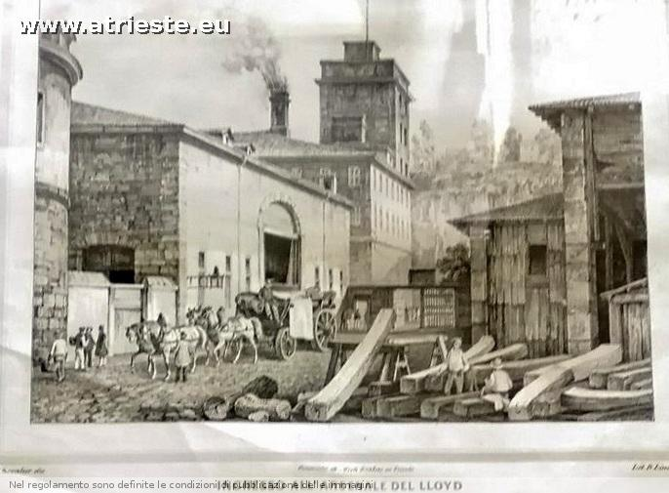
il Lloyd creò il proprio Arsenale deciso nel 1850, la prima pietra fu posata nel 1853 alla presenza dell'arciduca Massimiliano iniziò a funzionare dopo 3 anni, anche s e venne terminato anni dopo nel 1861, l'architetto era Hans Christian Hansen
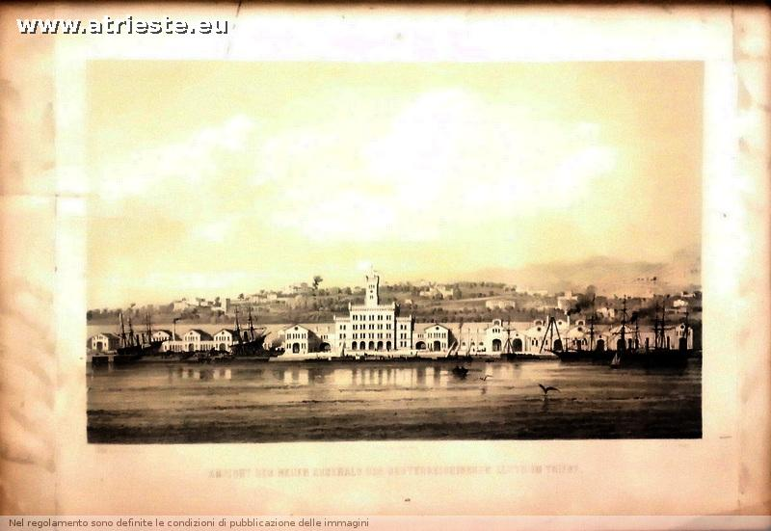
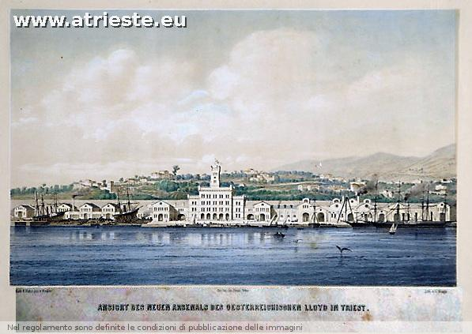
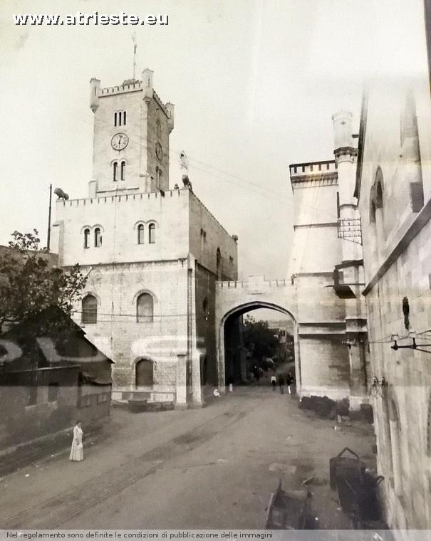
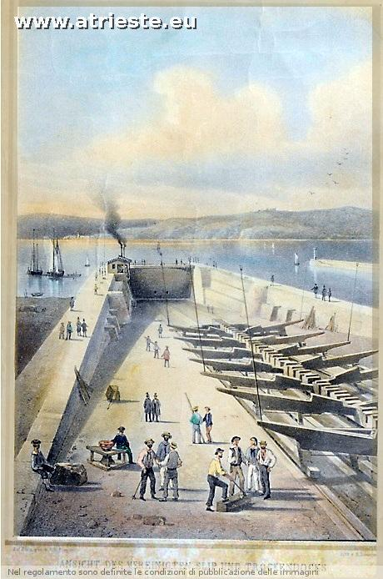
se ne parla a proposito dei cantieri qua https://www.atrieste.eu/Wiki/doku.php?id=i_cantieri_triestini#l_arsenale_del_lloyd

